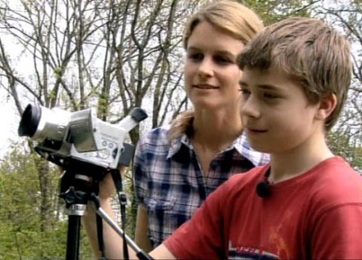

Jugend, Talent und wilde Tiere
Wie Jugendliche ihre Natur sehen

1. Im Film von Tobias Sommer geht es um Mauereidechsen. Was war für Tobias das Spannendste, was er gefilmt hat?
Eine Drohung. Ein Männchen imponiert zuerst einem Weibchen, welches nichts von ihm wissen will. Deshalb droht es ihm mit offenem Mund.

2. Nenne drei Gründe, weshalb Eidechsen immer seltener vor-kommen.
Eidechsen werden erstens verdrängt, wenn man Mauern so saniert, dass keine Spalten bleiben. Zweitens leiden sie, wenn man in der Landwirtschaft Pestizide einsetzt. Drittens sind Hauskatzen, die frei herumlaufen, eine Gefahr für Eidechsen.

3. Wie hat es Maurice Eggimann geschafft, Regenwürmer zu filmen?
Mit einer Night-Shot-Kamera und Infrarotlicht konnte er die Regen-würmer bei Nacht filmen.

4. Was denkst du, warum verscheuchen die Rabeneltern im Film von Jonas Steiner die Katzen aus ihrem Revier?
Die Raben beschützen so ihren frisch geschlüpften Nachwuchs. Die kleinen Raben sitzen im Nest auf dem Baum, auf den die Katze klettert. Die Katze könnte die kleinen Raben fressen.

5. Mit welchem Trick können die drei Geschwister Sacha, Sarah und Jannik unter Wasser filmen?
Sie setzen eine Kamera in ein leeres, sauberes Aquarium, welches sie dann unter die Wasseroberfläche tauchen. Die Kamera bleibt zwar schön trocken, filmt aber trotzdem unter der Wasserlinie in den Teich hinaus.

6. Könntest du dir vorstellen, mit deiner Klasse ein Projekt an-zupacken, wie es die Klasse von Kaspar Klopfstein machte? Welches Tier würdest du am liebsten filmen?
Individuelle Antwort

7. Warum ist es wichtig, dass sich Urs Meyer ganz leise bewegt und nicht im Wind steht, wenn er auf die Hirschpirsch geht?
Damit die Hirsche nicht verscheucht werden. Die Windrichtung ist wichtig, damit die Hirsche Urs Meyer nicht wittern können.

8. Warum meinst du war der Albino-Hirsch für Dominic Furrer, Thomas Seiler und Riccardo Gnesa etwas so Besonderes?
Albino-Hirsche haben ein viel helleres Fell als normale Hirsche, weil sie eine angeborene Genstörung haben. Wenn man einen Albino-Hirsch sogar filmen kann, ist das speziell und selten.

9. Bruno und Andreas Bless haben sich die Aufgaben beim Filmen aufgeteilt. Überlege dir, welches deine Rolle sein könnte bei einem solchen Projekt. Würdest du gerne die Kamera, die Regie, die Moderation oder die Musik übernehmen?
Individuelle Antwort

10. Beschreibe, welche Methoden Terence Cigler ausprobiert hat, um Karpfen zu filmen.
Zuerst hat er Brotstücke ins Wasser geworfen. Dann ist er mit der Kamera ins Wasser. Weil das nicht funktioniert hat, baute er einen Sichtschutz, damit ihn die Karpfen nicht sehen konnten. Das hat aber auch nicht funktioniert. Dann ist er auf die Idee gekommen,
Teleskopstangen zu bauen und die Kamera so ins Wasser zu halten. Diese Methode hat schliesslich geklappt.

